Hands on Particle Physics – Virtuálna trieda fyziky mikrosveta
Rok 2005 je svetovým rokom fyziky. Dňa 10.3.2005 sa na Elektrotechnickej fakulte Žilinskej Univerzity po prvý krát uskutočnila akcia pre študentov stredných škôl „Hands on Particle Physics - European Physics Masterclasses – Virtuálna trieda fyziky mikrosveta“. Iniciátorom projektu, v ktorom bolo zapojených 70 univerzít a vedeckých ústavov z 18 štátov Európy, bola European Particle Physics Outreach Group a Európska fyzikálna spoločnosť. Cieľom bolo, aby študenti strávili jeden pracovný deň s fyzikmi, počas ktorého by mali možnosť ponoriť sa do najaktuálnejšieho svetového výskumu.
V stanovený deň sa na Katedre fyziky zišlo 24 vybraných študentov so záujmom o fyziku zo siedmich gymnázií spolu s ich učiteľmi fyziky. Zastúpenie mali: Gymnázium Veľká Okružná Žilina, Gymnázium Sv. Františka z Assisi Žilina, Gymnázium Varšavská cesta Žilina, Gymnázium Viliama Paulínyho Tótha Martin, Gymnázium Vrútky, Gymnázium Rajec a Gymnázium Michala-Miloslava Hodžu Liptovský Mikuláš.
Program bol pomerne náročný. Študentov privítal vedúci Katedry fyziky EF doc. Ing. Igor Jamnický, CSc. a koordinátor projektu za ŽU RNDr. Ivan Melo, PhD. Potom nasledovali prednášky „Štandardný model elementárnych častíc” (RNDr. Mikuláš Gintner, PhD.) a „ Urýchľovače a detektory elementárnych častíc” (RNDr. Ivan Melo, PhD.). Obe prednášky boli archivované a môžete si ich kedykoľvek pozrieť na stránke http://fyzika.utc.sk/vk/archiv .
Po prednáškach bola pre študentov pripravená návšteva laboratórií na Katedre fyziky. Popoludní nasledovalo počítačové cvičenie, v ktorom pod odborným dohľadom fyzikov študenti analyzovali reálne dáta z najväčšieho urýchľovača častíc na svete (LEP, Švajčiarsko). Na záver dňa sme získané výsledky vyhodnotili a študenti predniesli výsledky svojho bádania na celoeurópskej videokonferencii, na ktorej sa zúčastnili aj ich rovesníci z piatich univerzít v Belgicku, Nemecku, Poľsku a Grécku.
Vysielali sme z novej videokonferenčnej miestnosti, ktorá bola vybudovaná na katedre fyziky v priebehu troch mesiacov s pomocou dekana EF doc. Michalíka. Miestnosť využíva technológiu VRVS (Virtual Room Videoconferencing System) vyvinutú univerzitou Caltech z USA. Občerstvenie pre účastníkov dodal Odbor školstva Žilinského samosprávneho kraja.
Na záver Masterclasses študenti vyplnili anonymné dotazníky za účelom zhodnotenia celej akcie. Z ich odpovedí vyplynulo, že akcia sa im veľmi páčila a že zvýšila ich záujem o fyziku. Študenti mali veľkú radosť z toho, že v porovnaní s rovesníkmi z partnerských krajín dosiahli druhé najlepšie výsledky. Podujatie sa páčilo aj nám organizátorom a už teraz sa tešíme na ďalší ročník.

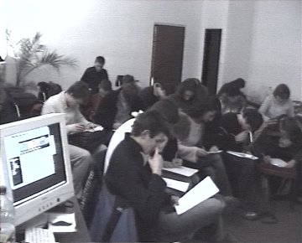
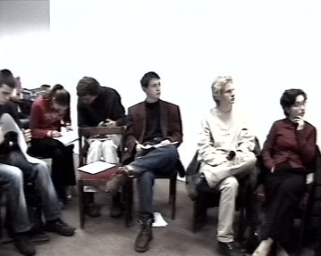
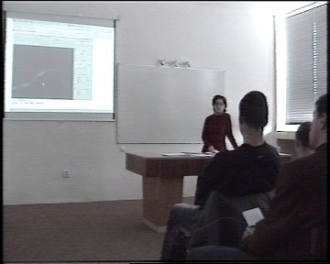
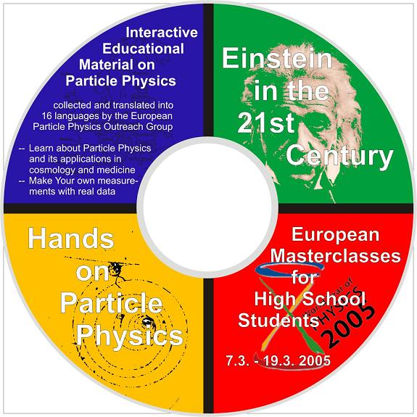
M. Gintner, I. Melo, G. Tarjányiová, B. Trpišová, J. Remenec
Katedra fyziky

.

